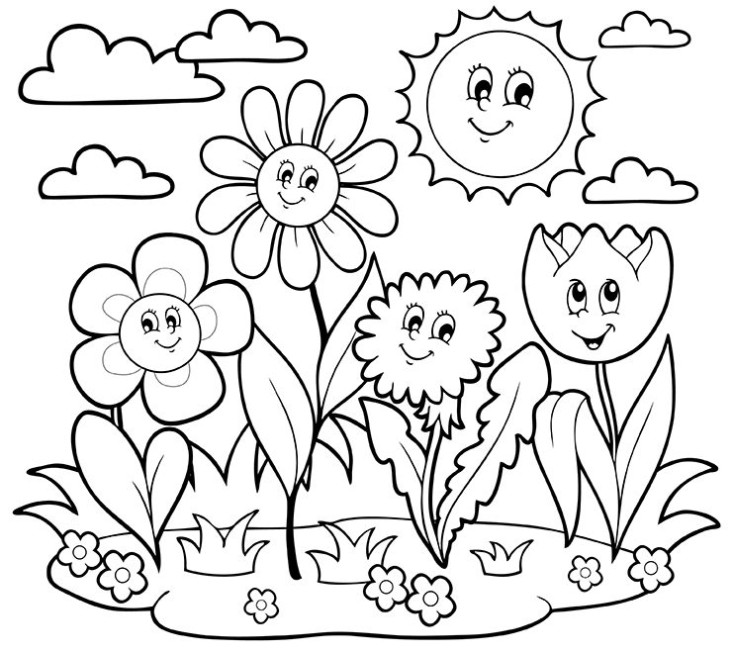
Źródło strony: https://kids.niehs.nih.gov/activities/coloring/growing/index.htm
*Parts of the plant- części rośliny: -flower - kwiat
- leaves /liwz/- liście
- stem- łodyga
- roots /ruts/- korzenie
- petal- płatek

INSECTS THAT APPEAR IN THE SPRING TIME (owady pojawiające się wiosną):
butterfly- motyl
fly- mucha
worm- robak
ant- mrówka
bee- pszczoła
ladybird- biedronka
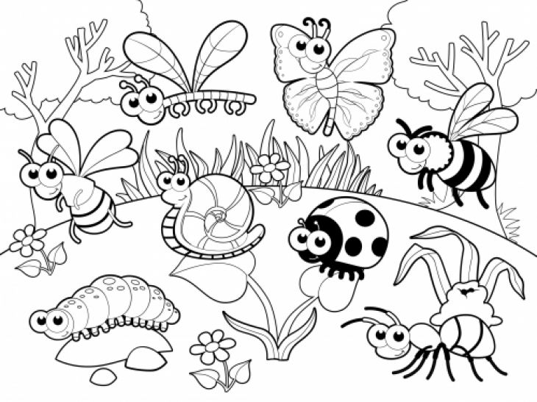
Źródło strony: https://pl.pinterest.com/pin/277041814564680173/

ATTENTION! UWAGA! Słownictwo oznaczone gwiazdką ‘*’ informuje o dodatkowym materiale

*FLOWERS IN THE SPRING TIME (kwiaty wiosenne):
daisy- stokrotka
daffodil - żonkil
hyacinth- hiacynt
tulip- tulipan
dandelion – mniszek pospolity (‘mlecz’)
clover- koniczyna
pansy- bratek

